Temat: Wielkanocne tradycje.
Data: 08.04.2020r.
Dzisiaj posłuchasz opowiadania o wyjątkowych jajkach, poznasz tradycje i zwyczaje wielkanocne, przypomnisz sobie, co trzeba włożyć do wielkanocnego koszyczka.
- „Bajka o pisankach” A. Galica – opowiadanie
Posłuchaj opowiadania. Odpowiedz na pytania:
Ile jajek zniosła kura?
Dlaczego jajka uciekły?
Co przydarzyło się każdemu jajku?
Bajka o pisankach
Agnieszka Galica
Zniosła Kura cztery Jajka. – Ko-ko-ko – zagdakała zadowolona – leżcie tu cichutko, to nikt was nie znajdzie – i poszła szukać ziarenek na podwórku.
Ale Jajka, jak to Jajka, myślały, że są mądrzejsze od kury, i zamiast leżeć cichutko, turlały się i postukiwały skorupkami, aż usłyszał je Kot.
− Miau – powiedział, przyglądając się Jajkom – cztery świeżutkie Jajka, będzie z was pyszna jajecznica, miau!
− Nie, nie, nie! – trzęsły się ze strachu Jajka – nie chcemy skończyć na patelni.
− Ale co robić, co robić? – postukiwały się skorupkami.
− Ja uciekam – zawołało pierwsze Jajko i poturlało się przed siebie – nie dam się usmażyć!
A po chwili wróciło, wesoło podśpiewując: Jestem czerwone w czarne kropeczki, nikt nie zrobi jajecznicy z takiej biedroneczki.
− Co się stało, co się stało? – dopytywały się pozostałe Jajka.
− Pomalował mnie pędzelek kolorową farbą i teraz nie jestem już zwyczajnym Jajkiem, tylko wielkanocną pisanką.
− Drugie Jajko nie zastanawiało się długo, poturlało się tak szybko, jak umiało, by po chwili wrócić i zaśpiewać grubym głosem: To nie jajko tylko tygrys, nie rusz mnie, bo będę gryzł. I rzeczywiście, Jajko wyglądało jak pisankowy tygrys w żółto-czarne paski.
I ja też i ja też – wołało trzecie Jajko, turlając się wesoło.
− Ciekawe, co ono wymyśli? – zastanawiały się Jajko – Biedronka, Jajko – Tygrys i Jajko – Jako? I wtedy właśnie wróciło trzecie, całe zieloniutkie, śmiejąc się i popiskując. Jestem żabka, każdy to wie, czy ktoś zieloną żabkę zje? – Nie!
− Jajko – Biedronka, Jajko – Tygrys i Jajko – Żabka były z siebie bardzo zadowolone. Tylko czwarte leżało i trzęsło się ze strachu.
− Pośpiesz się – mówiły kolorowe Pisanki do czwartego Jajka – bo będzie za późno. I właśnie wtedy nadszedł Kot.
− Czy ja dobrze widzę? Zostało tylko jedno Jajko? – mruczał niezadowolony – trudno, zrobię jajecznicę tylko z jednego Jajka – i pomaszerował do kuchni po patelnię.
Czwarte Jajko trzęsło się ze strachu tak bardzo, że aż zaczęła pękać na nim skorupka.
− Ojej, ojej, ratunku! – wołały przestraszone Pisanki – teraz już na pewno zrobi z ciebie jajecznicę.
− Trach, trach, trach – pękała skorupka na czwartym Jajku, aż pękła na drobne kawałki i… wyszedł z niej malutki, puszysty, żółty kurczaczek.
Otrzepał piórka, pokręcił główką i wytrzeszczył czarne oczka, przyglądając się kolorowym pisankom. Po chwili podreptał w kierunku cukrowego Baranka, popiskując cichutko:
Wielkanocna bajka – wyklułem się z jajka.
Już cukrowy Baranek czeka na mnie od rana.
A w świątecznym koszyku jest pisanek bez liku.

2.„ Pisanki, kraszanki, skarby wielkanocne”- piosenka.
https://www.youtube.com/watch?v=qKY9oeELKn4
Posłuchaj piosenki. Spróbuj powiedzieć, co znajduje się w świątecznej święcące.

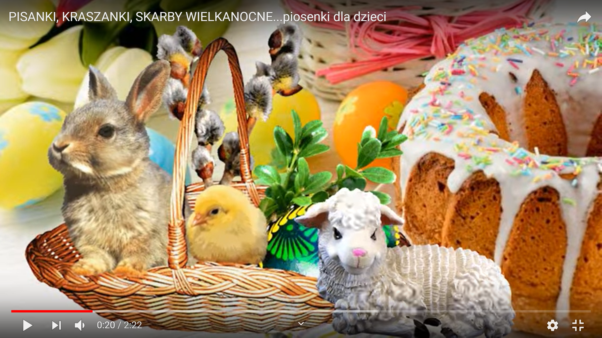

3. Praca w książkach
Sześciolatki: 40aib, 41b,42aib, 43aib
Młodsze dzieci: 34-36aib

